Radbild-Klänge

Musikalische Betrachtungen zum Radbild von Bruder Klaus

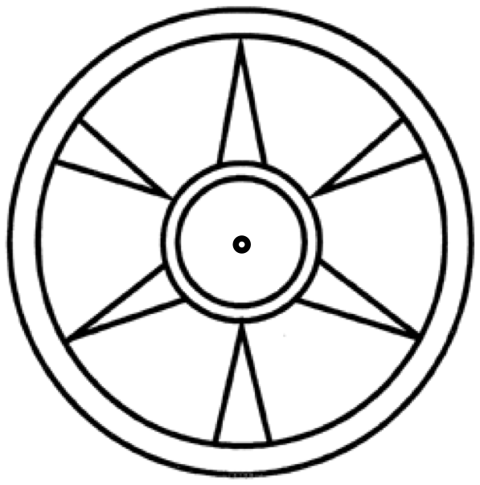

Pressetext
Das Trio Arte Rumori vertont das Radbild von Bruder Klaus mit meditativen und besinnlichen Klangbildern. Sphärische Melodien, erdende Rhythmen und mystische Geräusche laden dazu ein, dem Mandala in seiner schlichten, symbolhaften Form bei einem speziellen Konzerterlebnis neu zu begegnen.

Arte Rumori
Roland von Flüe Saxofon, Klarinetten, Taragot, Chalumeau
Christine Kessler Glasharmonika, singende Säge, Gesang, Saxofon, Duclar
Beat Föllmi Percussion, Balafon, Hang, Roto-Gongs, Tanpura
www.arterumori.ch

Radbild-Klänge ist ein Mitmachprojekt zum Gedenkjahr 600 Jahre Niklaus von Flüe, welches 2017 gefeiert wird.

www.mehr-ranft.ch

